Rittal Innovation Center
Unternehmenskommunikation
Regina Wiechens-Schwake
Tel.: 02772/505-2527
E-Mail: wiechens-schwake.r@rittal.de
Hans-Robert Koch
Tel.: 02772/505-2693
E-Mail: koch.hr@rittal.de
Christian Abels
Tel.: 02772/505-1328
E-Mail: abels.c@rittal.de
Rittal GmbH & Co. KG
Auf dem Stützelberg
35745 Herborn
www.rittal.de

10.000 Besucher: Rittal Innovation Center ist Publikumsmagnet
Im Juli war es soweit: Nach kaum drei Jahren konnte das Rittal Innovation Center in Haiger, Hessen, seinen 10.000sten Besucher begrüßen. Das große Interesse an Live-Präsentationen und Schulungsangeboten unterstreicht den hohen Bedarf an Innovationen im Steuerungs- und Schaltanlagenbau. Auf mehr als 1.500 Quadratmetern präsentieren Rittal, Eplan und Cideon die konsequente Umsetzung von Industrie 4.0-Konzepten. Das in der Branche einmalige Präsentations- und Schulungszentrum wird stetig weiterentwickelt und ausgebaut.
Herborn/Haiger, 07. August 2019 – Ist Industrie 4.0 im Steuerungs- und Schaltanlagenbau umsetzbar? An welchen Prozessschritten lässt sich ein deutlicher Effizienzgewinn erreichen? Kann man auch in Losgröße 1 effizient produzieren? Vor solchen Fragen steht die Branche des Steuerungs- und Schaltanlagenbaus auf der ganzen Welt. Der ständig zunehmende Effizienz- und Kostendruck fordert praxisnahe und schnell umsetzbare Lösungen. „Wir möchten unsere Kunden gezielt dabei unterstützen, ihre Wertschöpfungsprozesse in Richtung Industrie 4.0 weiter zu entwickeln“, sagt Jan-Henry Schall, Leiter der Rittal Innovation Centers. „Das große Interesse an unserem Innovation Center mit 10.000 Besuchern seit September 2016 ist ein Beleg für den hohen Bedarf an ganzheitlichen Lösungen zur Prozessoptimierung im Steuerungs- und Schaltanlagenbau. Der Fokus der interessierten Besucher liegt dabei auf dem fachlichen Austausch.“
So können Kunden und Besucher im Innovations- und Trainingszentrum neuste Lösungen für ihre eigenen Wertschöpfungsketten live sehen, erleben, ausprobieren und mit den Experten der Friedhelm Loh Group diskutieren. Um dies „be-greifbar“ und verständlich zu vermitteln, wurde ein fiktiver Betrieb des Schaltanlagenbaus aufgebaut. „Dadurch sind bei den einzelnen Prozessschritten die Lösungsangebote praxisnah nachvollziehbar – beginnend beim Engineering über die Arbeitsvorbereitung, den Wareneingang, die mechanische Bearbeitung, Bestückung, Konfektionierung und Verdrahtung bis zur fertigen Schaltanlage. Die Fachbesucher können so die Vorteile und ihren eigenen Nutzen daraus schnell erkennen“, erläutert Jan-Henry Schall.
Die Besucher erhalten dabei Einblicke in das „Virtual Prototyping“ durch neuste Software-Lösungen von Rittal und Eplan für die Elektrokonstruktion mit dem Ergebnis einer komplett digital beschriebenen Schaltanlage. Schnittstellen in die kaufmännischen Prozesse und insbesondere in die nachfolgende Fertigung beim Schaltanlagenbauer stellen einen weiteren wichtigen Bestandteil der Präsentation dar. Für die Fertigung, also die Werkstatt des Schaltanlagenbaus, können Technologien von Rittal und Eplan live unter die Lupe genommen werden. Diese reichen von vollautomatisierten Technologien über teilautomatisierte bis hin zu digital unterstützen Lösungen für manuelle Prozessschritte.
Neue Live-Use-Cases für IT
Rittal erweitert und aktualisiert laufend die Gestaltung des Innovation Centers. Derzeit baut das Unternehmen die Live-Demonstrationen für den Bereich „Digitalisierung von Wertschöpfungsketten“ aus. „Hierzu werden wir die Kompetenzen von Rittal aus dem Bereich IT-Infrastruktur mit Lösungen unserer Firmen Innovo Cloud und German Edge Cloud verbinden und mittels neuen Live-Use-Cases demonstrieren. Damit stellen wir weitere zukunftsorientierte Industrie 4.0-Lösungen der Friedhelm Loh Group im Bereich Digitalisierung vor“, so Jan-Henry Schall.
Überraschung für ProSiebenSat1-Mitarbeiter
Eine große Überraschung gab es am 4. Juli 2019 für eine Besuchergruppe von ProSiebenSat1 Media SE. Gunnar Scharf, Teilnehmer der Gruppe, war der 10.000ste Besucher des Rittal Innovation Center. Der IT-Experte erhielt von Jan-Henry Schall eine Urkunde sowie ein Geschenk überreicht. „Als 10.000 Besucher war es mir eine Ehre, das Rittal Innovation Center besuchen zu dürfen. Die Firma Rittal hat den Industrie-Plan 4.0 als Basis für Ihre Kunden voll verstanden", so der Gästebuch-Eintrag von Gunnar Scharf. Weitere begeisternde Einträge der Besucher in den Gästebüchern dokumentieren die Einzigartigkeit des Innovations- und Trainingszentrums. So schreibt eine afrikanische Besuchergruppe: „Hier haben wir die Antwort gefunden, nach der wir gesucht haben. Vielen Dank“. Und eine deutsche Gruppe fasst ihren Besuch wie folgt zusammen: „Die Einkaufsliste wurde immer länger. Sehr interessante Anwendungen.“
(4.443 Zeichen)
■
Bildmaterial
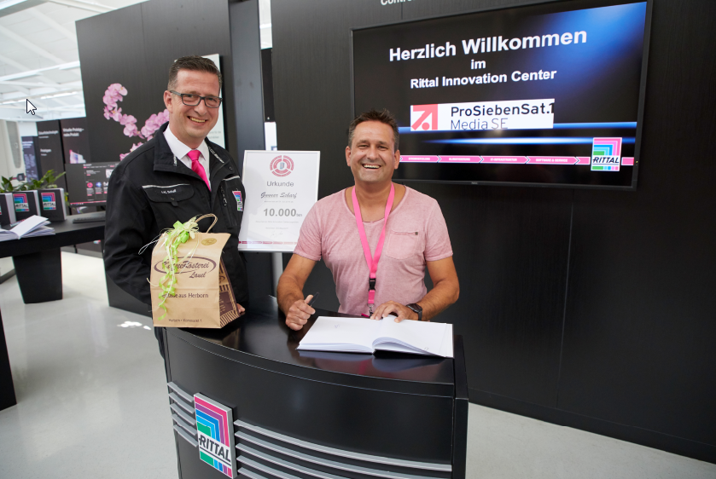
Bild 1 (fri192023200.jpg): Der 10.000ste Besucher, Gunnar Scharf (rechts im Bild) von ProSiebenSat1 Media SE erhält als Überraschung Glückwünsche und ein Geschenk von Jan-Henry Schall, Leiter des Rittal Innovation Centers.
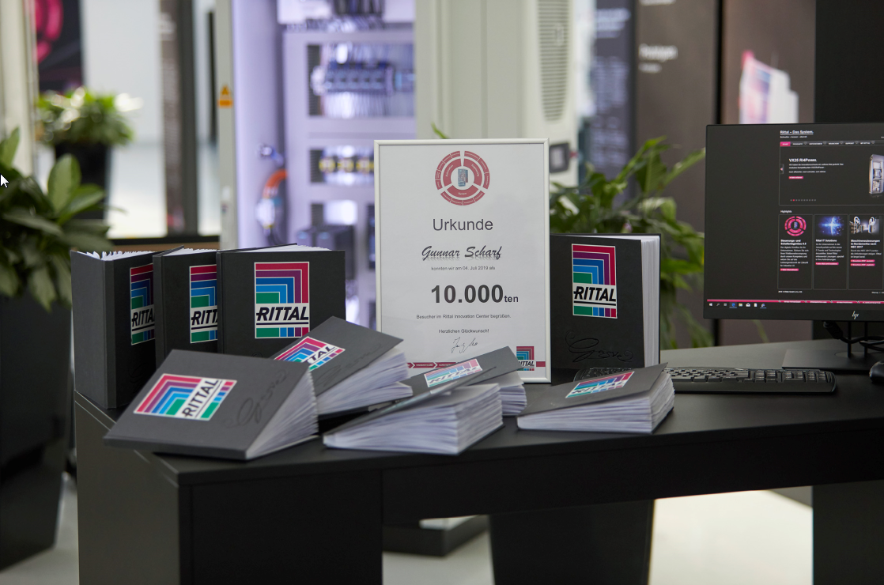
Bild 2 (fri192023500.jpg): Volle Gästebücher mit begeisternden und wertschätzenden Einträgen der Besucher dokumentieren die Einzigartigkeit des Rittal Innovation Centers.
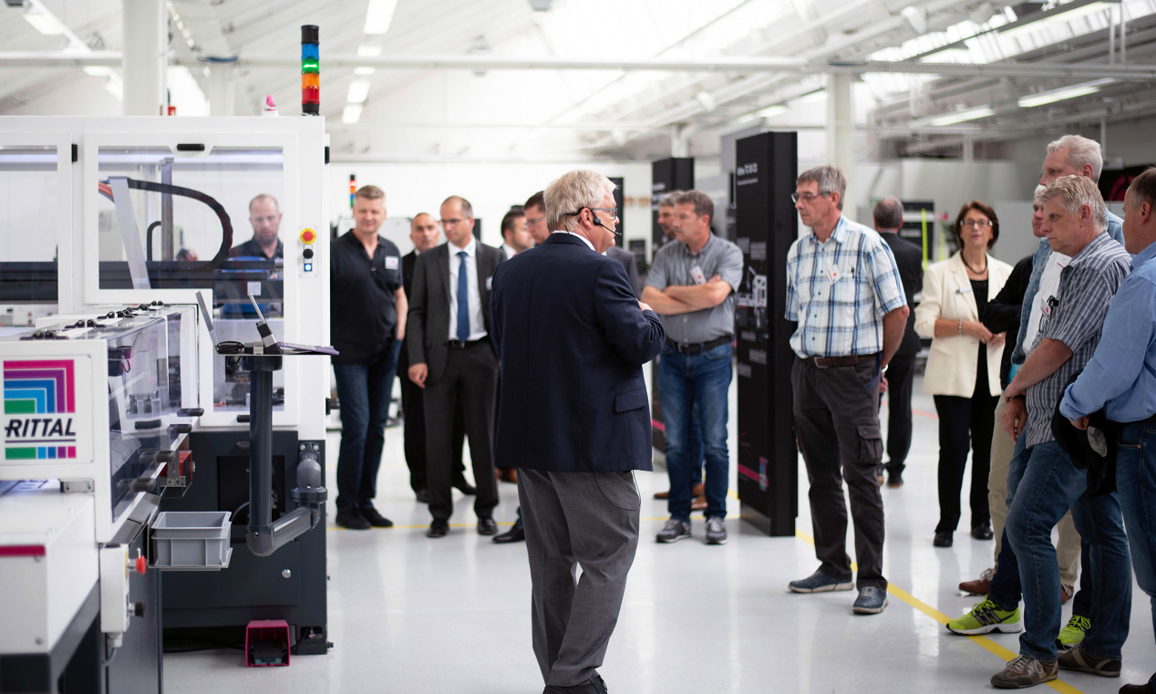
Bild 3 (fri191405200.jpg): Das Rittal Innovation Center ist Publikumsmagnet: Kunden erhalten Einblick etwa in neueste Automatisierungstechnik für den Steuerungs- und Schaltanlagenbau.
Abdruck honorarfrei. Bitte geben Sie als Quelle Rittal GmbH & Co. KG an.

Über Rittal
Rittal mit Sitz in Herborn, Hessen, ist ein weltweit führender Systemanbieter für Schaltschränke, Stromverteilung, Klimatisierung, IT-Infrastruktur sowie Software & Service. Systemlösungen von Rittal sind in über 90 Prozent aller Branchen weltweit zu finden, etwa im Maschinen- und Anlagenbau, der Nahrungs- und Genussmittelindustrie sowie in der IT- und Telekommunikationsbranche.
Zum breiten Leistungsspektrum des Weltmarktführers gehören konfigurierbare Schaltschränke, deren Daten im gesamten Produktionsprozess durchgängig verfügbar sind. Intelligente Rittal Kühllösungen mit bis zu 75 Prozent geringerem Energie- und CO2-Verbrauch können mit der Produktionslandschaft kommunizieren und ermöglichen vorausschauende Wartungs- und Servicekonzepte. Innovative IT-Lösungen vom IT-Rack über das modulare Rechenzentrum bis hin zu Edge und Hyperscale Computing Lösungen gehören zum Portfolio.
Die führenden Softwareanbieter Eplan und Cideon ergänzen die Wertschöpfungskette durch disziplinübergreifende Engineering-Lösungen, Rittal Automation Systems durch Automatisierungslösungen für den Schaltanlagenbau. Rittal liefert in Deutschland binnen 24 Stunden zum Bedarfstermin – punktgenau, flexibel und effizient.
Rittal wurde im Jahr 1961 gegründet und ist das größte Unternehmen der inhabergeführten Friedhelm Loh Group. Die Friedhelm Loh Group ist mit 18 Produktionsstätten und 80 Tochtergesellschaften international erfolgreich. Die Unternehmensgruppe beschäftigt über 12.000 Mitarbeiter und erzielte im Jahr 2018 einen Umsatz von rund 2,6 Milliarden Euro. Zum zehnten Mal in Folge wurde das Familienunternehmen 2018 als Top Arbeitgeber Deutschland ausgezeichnet. In einer bundesweiten Studie stellten die Zeitschrift Focus Money und die Stiftung Deutschland Test fest, dass die Friedhelm Loh Group 2018 bereits zum dritten Mal zu den bundesweit besten Ausbildungsbetrieben gehört.
Weitere Informationen finden Sie unter www.rittal.de und www.friedhelm-loh-group.com.

